Program Studi : Fisika

Permohonan Penjadwalan Ujian Skripsi/Tugas Akhir

Yang bertanda tangan di bawah ini saya,

|  |  |  |
| --- | --- | --- |
| Nama | : | **Rui Costa Raka Milanisti** |
| No. Mahasiswa | : | 20/459212/PA/19873 |
| Judul skripsi | : | Deteksi Dini *Alzheimer* Menggunakan *Deep Learning* dengan Arsitektur ResNet152V2 pada Citra *Magnetic Resonance Imaging* (MRI) |
| Pembimbing I | : | Dr.Eng. Ahmad Kusumaatmaja, S.Si.,M.Sc. |
| Pembimbing II | : | - |

Mengajukan permohonan untuk menempuh ujian skripsi/tugas akhir dengan alternatif waktu sebagai berikut

|  |  |  |  |  |
| --- | --- | --- | --- | --- |
| 1. | Hari, tanggal | : Selasa, 10 Desember 2024 | , Jam | : 10.00 |
| 2. | Hari, tanggal | : Rabu, 11 Desember 2024 | , Jam | : 10.00 |
| 3. | Hari, tanggal | : Kamis, 12 Desember 2024 | , Jam | : 10.00 |

Atas perhatian Bapak/Ibu saya ucapkan terima kasih.

Yogyakarta, 1 Desember 2024

Mengetahui/menyetujui

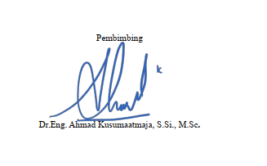

Pemohon,

|  |  |  |  |  |
| --- | --- | --- | --- | --- |
| (Dr.Eng. Ahmad Kusumaatmaja, S.Si.,M.Sc.) | |  | **(Rui Costa Raka Milanisti)** | |
|  |  | | Telp. 085156918092 |